Состав жюри открытого областного конкурса юных исполнителей на духовых и ударных инструментах среди учащихся ДМШ и ДШИ «Maestoso» 16 ноября 2023г. Муниципальное бюджетное учреждение дополнительного образования «Детская школа искусств №1» Свердловская область город Нижний Тагил ул. Вогульская д. 42.

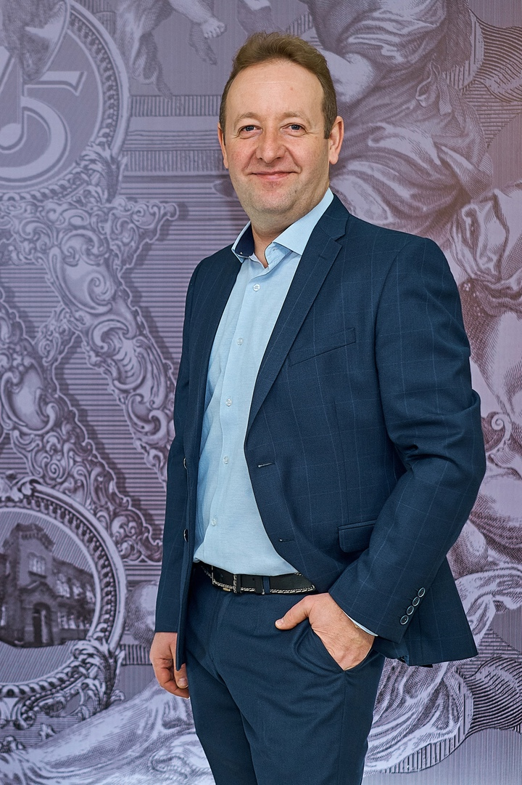 | Председатель жюри:  Морев Михаил Николаевич  (кларнет), доцент ФГБОУ ВО «Уральской государственной консерватории имени М.П. Мусоргского», преподаватель ГБПОУ СО «Уральской специальной музыкальной школы (колледжа)», солист оркестра Екатеринбургского академического театра оперы и балета, лауреат международных конкурсов.
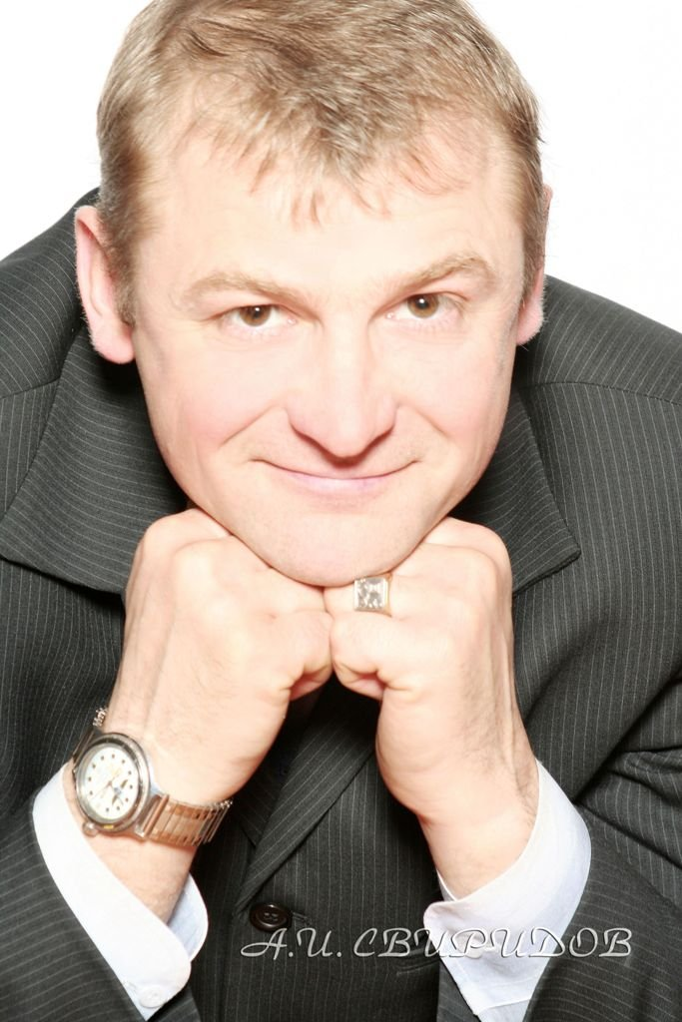 | Член жюри:  Свиридов Александр Иванович, преподаватель высшей категории, выпускник УГК им. М.П. Мусоргского, УрГПУ, председатель ПЦК духовых и ударных инструментов. Преподает специальный инструмент (труба), дирижирование, методику, ИДИ. Дирижер духового оркестра, лауреат областных, региональных, всероссийских и международных конкурсов.
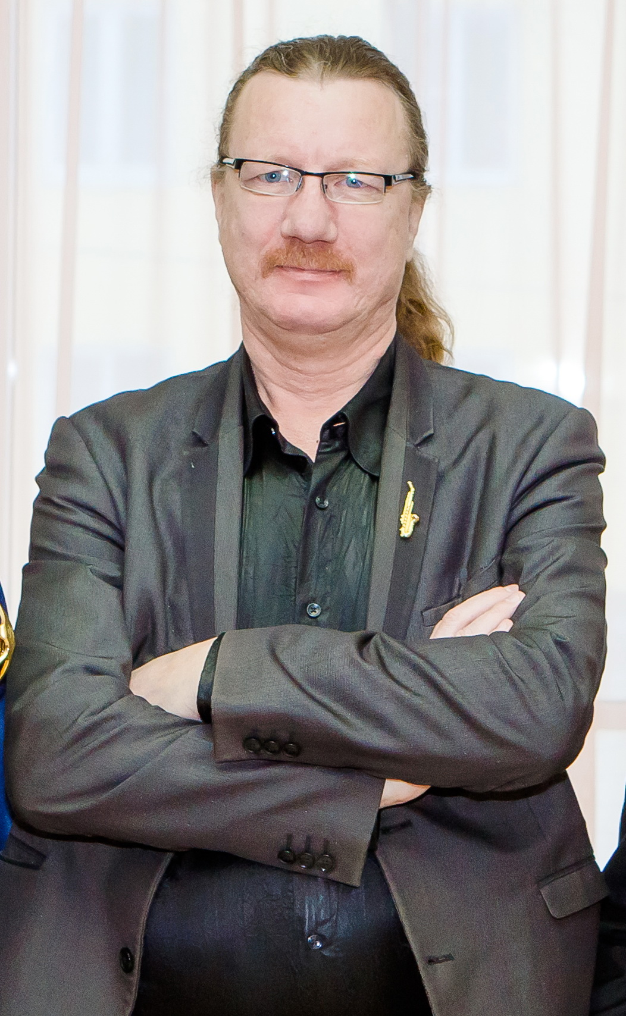 | Член жюри:  Беляевский Анатолий Геннадьевич, преподаватель высшей категории. Преподаваемые предметы: специальный инструмент (саксофон), ансамблевое исполнительство, чтение с листа, учебная практика по педагогической работе. Лауреат областных конкурсов исполнительского мастерства преподавателей. Лауреат всероссийских и международных джазовых фестивалей.
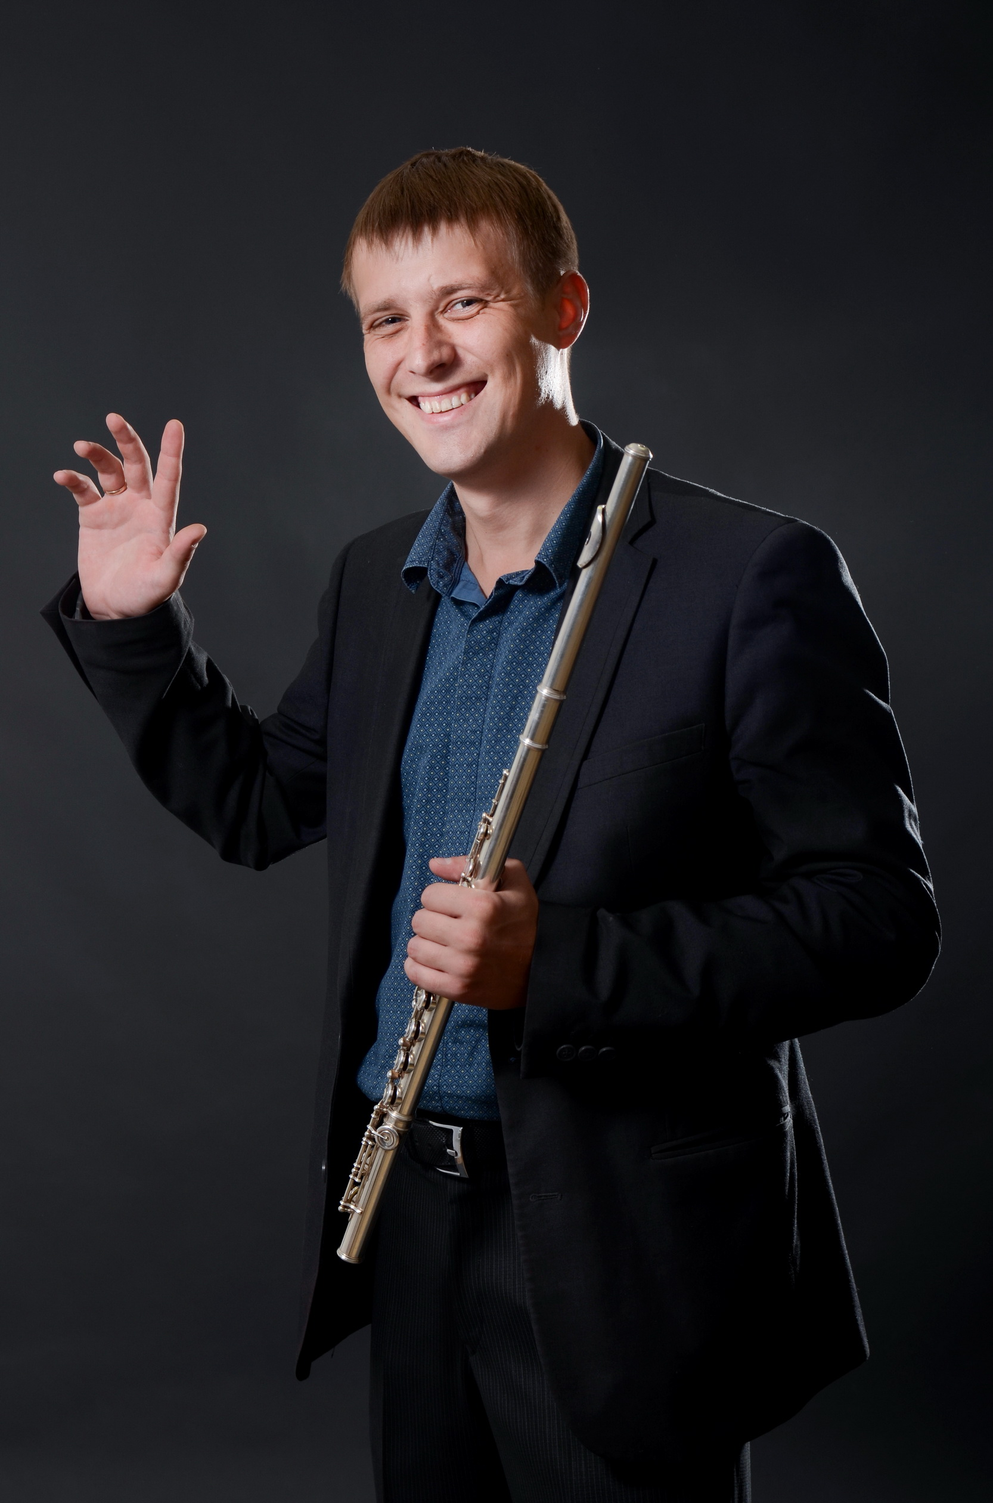 | Член жюри:  Ларионов Александр Викторович - выпускник НТГСПА. Преподаватель первой категории по классу флейты. Лауреат областных и региональных конкурсов. Артист Нижнетагильской филармонии.
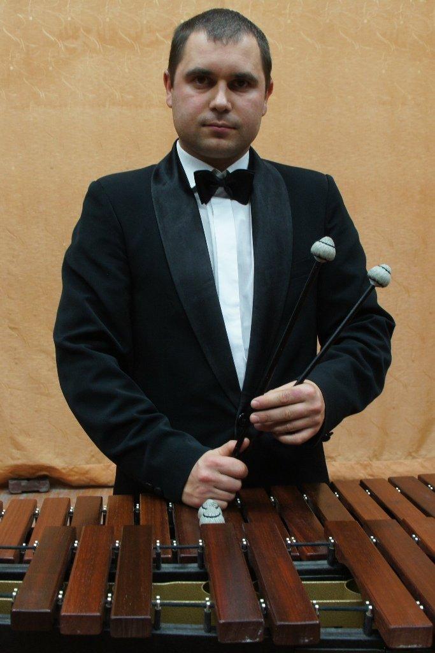 | Член жюри:  Голубев Дмитрий Александрович – выпускник УГК им. М.П. Мусоргского. Преподаватель первой категории по классу ударных инструментов. Лауреат областных конкурсов исполнительского мастерства.

